
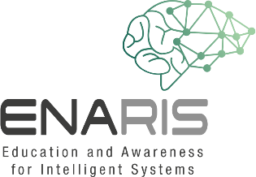
Beszéljünk a Chatbotokról!

Miért használunk chatbotokat? Milyen előnyeik vannak? Vitassák meg csoportokban!

Kapcsolatba lépett már chatbotokkal? Ha igen, milyen célból?

Milyen problémák vagy veszélyek merülhetnek fel a chatbotokkal kapcsolatban?

További lehetséges kérdések:
Használhatnak chatbotot magányos, illetve mentális egészségügyi problémákkal küzdő emberek is. Ön szerint van ennek értelme és jól fogadják az érintettek? Milyen problémák merülhetnek fel, ha magányos emberek többet lépnek kapcsolatba chatbotokkal (vagy csak azokkal lépnek kapcsolatba)?
Némely beszélgetéseknél nem lehet pontosan megállapítani, hogy valós személlyel vagy egy chatbottal beszélget valaki. Fontos a chatbotok és a valós személyek egyértelmű elkülönítése?

